ПРИНЯТО  педагогическим советом от .08.2022 года протокол № 1 | УТВЕРЖДЕНО  и введено в действие приказом  ___.08.2022 года №  Директор школы ______  Качмазова О.А.

КАЛЕНДАРНЫЙ УЧЕБНЫЙ ГРАФИК
на 2022/2023 учебный год
Муниципального бюджетного общеобразовательного учреждения
«Основная общеобразовательная школа №2 им. Защитников Отечества с. Камбилеевское» муниципального образования Пригородный район Республики Северная Осетия-Алания

МО-Пригородный район РСО-Алания

(ПРОЕКТ)

Пояснительная записка

Календарный учебный график МБОУ ООШ №2 с. Камбилеевское на 2022/2023 учебный год является документом, регламентирующим организацию образовательного процесса.
Нормативную базу календарного учебного графика образовательного учреждения составляют:
- Федеральный закон «Об образовании в Российской Федерации» от 29.12.2012 № 273-ФЗ;
- Постановление Главного государственного санитарного врача РФ от 28 сентября 2020 года № 28 Об утверждении санитарных правил СП 2.4.3648-20 «Санитарно-эпидемиологические требования к организациям воспитания и обучения, отдыха и оздоровления детей и молодежи»;
- Постановление Главного государственного санитарного врача РФ от 28 января 2021 года № 2 Об утверждении санитарных правил и норм СанПиН 1.2.3685-21 «Гигиенические нормативы и требования к обеспечению безопасности и (или) безвредности для человека факторов среды обитания»;

– Письмо Министерства образования и науки РСО-Алания «О рекомендуемых сроках каникул в 2022/2023 учебном году» от ____ № ___ .

- Устав МБОУ ООШ №2 с. Камбилеевское.

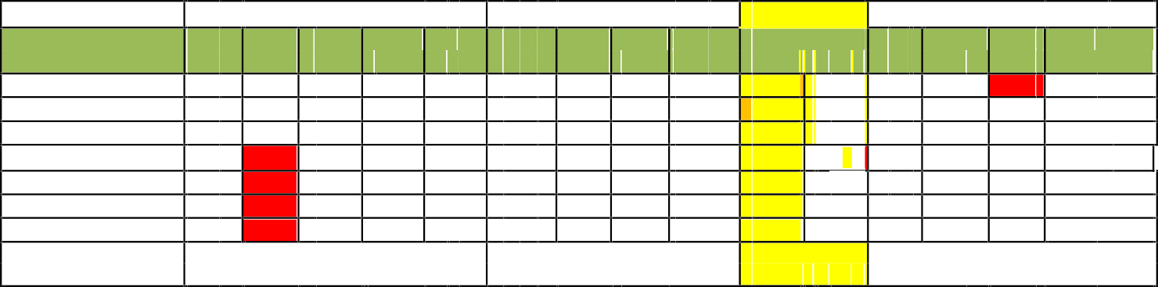
Календарный учебный график на 2022/2023 учебный год
Месяц Количество учебных недель
СЕНТЯБРЬ
2
ОКТЯБРЬ
5
6
7
8
Осенние каникулы
НОЯБРЬ
1
3
4
9
10
11
12
Количество учебных дней
Учебных дней - 22, Выходных - 4
Учебных дней – 20, выходных - 4
7
Учебных дней – 24 выходных - 6

Понедельник |  | 5 | 12 | 19 | 26 | 3 | 10 | 17 | 24 | 31 | 7 | 14 | 21 | 28
Вторник |  | 6 | 13 | 20 | 27 | 4 | 11 | 18 | 25 | 1 | 8 | 15 | 22 | 29
Среда |  | 7 | 14 | 21 | 28 | 5 | 12 | 19 | 26 | 2 | 9 | 16 | 23 | 30
Четверг | 1 | 8 | 15 | 22 | 29 | 6 | 13 | 20 | 27 | 3 | 10 | 17 | 24 | 1
Пятница | 2 | 9 | 16 | 23 | 30 | 7 | 14 | 21 | 28 | 4 | 11 | 18 | 25 | 2
Суббота | 3 | 10 | 17 | 24 | 1 | 8 | 15 | 22 | 29 | 5 | 12 | 19 | 26 | 3
Воскресенье | 4 | 11 | 18 | 25 | 2 | 9 | 16 | 23 | 30 | 6 | 13 | 20 | 27 | 4

Понедельник | 5 | 12 | 19 | 26 | 2 | 9 | 16 | 23 | 30 | 6 | 13 | 20 | 27
Вторник | 6 | 13 | 20 | 27 | 3 | 10 | 17 | 24 | 31 | 7 | 14 | 21 | 28
Среда | 7 | 14 | 21 | 28 | 4 | 11 | 18 | 25 | 1 | 8 | 15 | 22 | 1
Четверг | 8 | 15 | 22 | 29 | 5 | 12 | 19 | 26 | 2 | 9 | 16 | 23 | 2
Пятница | 9 | 16 | 23 | 30 | 6 | 13 | 20 | 27 | 3 | 10 | 17 | 24 | 3

10 | 17 | 24 | 31 | 7 | 14 | 21 | 28 | 4 | 11 | 18 | 25 | 4
11 | 18 | 25 | 1 | 8 | 15 | 22 | 29 | 5 | 12 | 19 | 26 | 5

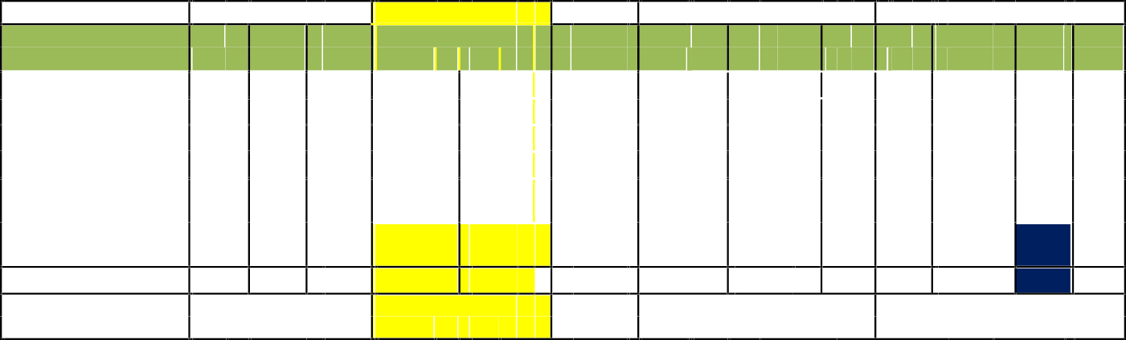
29
Месяц Количество учебных недель
ДЕКАБРЬ 14
Зимние каникулы
16
ЯНВАРЬ
18
ФЕВРАЛЬ
13
15
17
19
20
21
22
23
Суббота Воскресенье Количество
учебных дней
Учебных дней – 22, выходных - 4
14 кал. дней
Учебных дней – 19, выходных - 3
Учебных дней – 23, выходных - 5
Месяц | МАРТ |  |  |  | Весенние  каникулы |  |  |  |  |  |  | АПРЕЛЬ |  |  |  |  |  |  | МАЙ
Количество  учебных недель |  | 24 |  | 25 | 26 |  |  | 27 |  |  | 28 | 29 |  | 30 |  | 31 |  | 32 | 33 | 34 |  | 35
Понедельник |  | 6 | 13 |  | 20 |  | 27 |  |  | 3 |  | 10 |  | 17 | 24 |  | 1 |  | 8 | 15 |  | 22
Вторник |  | 7 | 14 |  | 21 |  | 28 |  |  | 4 |  | 11 |  | 18 | 25 |  | 2 |  | 9 | 16 |  | 23
Среда |  | 8 | 15 |  | 22 |  | 29 |  |  | 5 |  | 12 |  | 19 | 26 |  | 3 |  | 10 | 17 |  | 24
Четверг | 9 |  | 16 |  | 23 |  | 30 |  |  | 6 |  | 13 |  | 20 | 27 |  | 4 |  | 11 | 18 |  | 25
Пятница | 10 |  | 17 |  | 24 |  | 31 |  |  | 7 |  | 14 |  | 21 | 28 |  | 5 |  | 12 | 19 |  | 26
Суббота | 11 |  | 18 |  | 25 |  | 1 |  |  | 8 |  | 15 |  | 22 | 29 |  | 6 |  | 13 | 20 |  | 27
Воскресенье | 12 |  | 19 |  | 26 |  | 2 |  |  | 9 |  | 16 |  | 23 | 30 |  | 7 |  | 14 | 21 |  | 28
Количество учебных дней | Учебных дней –19,  выходных - 3 |  |  |  | 7 кал. дней |  |  |  |  |  |  | Количество учебных дней – 26, выходных - 1 |  |  |  |  |  |  | Количество учебных дней – 22, выходных-2

30
31

Учебных дней - 197
4 ноября – День народного единства 21 ноября - Джеоргуба
1 января – Новый год
7 января – Рождество Христово
23 февраля – День защитников Отечества 8 марта – Международный женский день 1 мая – Праздник Весны и Труда
9 мая – День Победы 12 июня – День России

Каникулы
Для 1 класса дополнительные каникулы
Выходные дни

Продолжительность учебного года в 2022/2023 учебном году.
- 1. Устанавливается следующая продолжительность уч. года:

- в 1, 9 классах – 33 учебные недели
- в 2– 9-х классах – 34 учебные недели (193 учебных дня)

Периоды учебных занятий и каникулы:
В 2022/2023 учебном году урочные занятия начинаются 5 сентября
(понедельник) 2022года и заканчивается 31мая (среда) 2023 года.

Устанавливаются следующие сроки школьных каникул:
  - осенние каникулы – с 24 октября (понедельник) по 30 октября (воскресенье) 2022 года (7 дней) (31 октября 2022 – рабочий день);
  - зимние каникулы – с 26 декабря (понедельник) 2022 года по 08 января (воскресенье) 2023 года (14 дней) (9 января 2023 – рабочий день);
  - весенние каникулы – с 20 марта (понедельник) по 26 марта (воскресенье) 2023 года (7 дней) (27 марта 2023 года – рабочий день).

- 1 четверть – 7 недель (42 дня)
- 2 четверть – 7 недель и 4 дня (46 дней)
- 3 четверть – 9 недель и 4 дня (58 дней)
- 4 четверть – 8 недель и 4 дня (52 дня-2-8, 10 классы; 1,9 классы –46 дней).
Промежуточная аттестация по итогам освоения образовательной программы на уровне начального общего и основного общего образования проводится в конце учебного года.

1.2. Регламентирование образовательного процесса в 2022 – 2023 учебном году:
- Учебный год обучения в 1-9 классах делится на 4 четверти.
- Продолжительность каникул в течение учебного года составляет 28 календарных дней.

Регламентирование образовательного процесса на неделю
Устанавливается следующая продолжительность учебной недели:
- 6-ти дневная рабочая неделя во 2-9-х классах.
- 5-ти дневная рабочая неделя в 1 классе.

Регламентирование образовательного процесса на день
- учебные занятия организуются в 1 смену.
- Начало учебных занятий в 09.00, пропуск учащихся в 08.30м.
- Пересмена – санитарная обработка кабинетов с 15.00 до 16.00

Продолжительность урока (академический час):
- 1 класс - 35 минут (1-е полугодие) 40 минут (2-е полугодие)
- 2 -9-е классы – 40 минут

Расписание звонков:

Установить особое временное расписание звонков в связи с пандемией COVID-19

Перемены 10, 20 минут: | Расписание звонков:
1 перемена 10 минут | 1 урок 8:30 – 9:10
2 перемена 10 минут | 2 урок 9:20 – 10:00
3 перемена 20 минут (для организации питания) | 3 урок 10:20 – 11:00
4 перемена 10 минут (для организации питания) | 4 урок 11:10 – 11:50
5 перемена 10 минут | 5 урок 12:00 – 12.40
 | 6 урок 12:50 – 13:30

Максимальная недельная учебная нагрузка в академических часах:

- для 1класса не превышает предельно допустимую нагрузку при пятидневной учебной неделе и соответствует требованиям СанПиН 2.4.2.2821-10 (в ред. от 24.11.2015):
– для 2-9-х классов не превышает предельно допустимую нагрузку при шестидневной учебной неделе и соответствует требованиям СанПиН 2.4.2.2821-10 (в ред. от 24.11.2015):

Классы | 1 | 2 | 3 | 4 | 5 | 6 | 7 | 8 | 9
Максимальная урочная нагрузка | 21 | 26 | 26 | 26 | 32 | 33 | 35 | 36 | 36
Внеурочная нагрузка | 3 | 3 | 3 | 3 | 3 | 3 | 3 | 3 | 3

Максимально допустимая аудиторная нагрузка включает обязательную часть учебного плана и часть учебного плана, формируемую участниками образовательных отношений.

ФГОС НОО (2.0/3.0) - от 2904/2954 до 3210/3190 часов за 4 года ФГОС ООО (2.0/3.0) - от 5267/5058 до 6020/5549 часов за 5 лет

Максимально допустимый недельный объем нагрузки внеурочной деятельности:
Максимально допустимый недельный объем нагрузки внеурочной деятельности (в академических часах) независимо от продолжительности учебной недели – не более 10 часов.

СанПин 1.2.3685-21 - максимальная учебная нагрузка

- Максимальное количество уроков в течение дня:

- для учащихся 1-4-х классов – не более 5 уроков;
- для учащихся 5-6-х классов – не более 6 уроков;
- для учащихся 7-9-х классов – не более 7 уроков.

Организация промежуточной аттестации
- Промежуточная аттестация в переводных 2 – 4, 5 – 8, 9-х классах с проводится без прекращения образовательного процесса в соответствии с Уставом школы, Основной образовательной программой НОО, ООО, СОО; Положением о текущем контроле и промежуточной аттестации учащихся; решением педагогического совета школы и приказом директора.
- Сроки проведения государственной итоговой аттестации выпускников 9 классов; ВПР в 4-8 классах устанавливаются Министерством просвещения РФ.

Общий режим работы Муниципального бюджетного общеобразовательного учреждения МБОУ ООШ №2 с. Камбилеевское

МБОУ ООШ №2 с. Камбилеевское открыто для доступа в течение 6 дней в неделю, с понедельника по субботу, выходным является воскресенье. В праздничные дни (установленные законодательством РФ) МБОУ ООШ №2 с. Камбилеевское не работает. В каникулярные дни общий режим работы школы регламентируется приказом директора по школе, в котором устанавливается особый график работы.

Годовой календарный учебный график на 2022/2023 учебный год регламентируется следующими документами:
Приказы директора школы:
- О режиме работы школы на 2022/2023 учебный год;
- Об организации питания;
- Об организованном окончании четверти, полугодия, учебного года ;
- О работе в выходные и праздничные дни

Расписание:
–уроков;
- факультативных занятий;
– занятий дополнительного образования в ОУ (кружки, факультативы и т.д.).

Графики дежурств:
- классных коллективов;
- педагогов в коридорах и в столовой школы;
- дежурных администраторов.

Должностные обязанности:
- дежурного администратора;
–дежурного учителя

